Tôi xin được chia sẻ về một tấm gương tiêu biểu trong trường mầm non Thạch Bàn với sự nỗ lực phấn đấu không mệt mỏi vượt khó vươn lên trong công tác, lòng nhiệt tình giàu lòng nhân ái của một giáo viên đã nhiều năm cống hiến trong nghề nuôi dạy trẻ. Đó chính là người đồng nghiệp của tôi, cô giáo Lê Thị Bích Huyền, hiện đang là phó hiệu trưởng trường Mầm non Thạch Bàn, ngôi trường thân yêu nơi mà tôi đang vinh dự được gắn bó và công tác.
Một điều đáng ghi nhận ở cô Lê Thị Bích Huyền là ý chí luôn biết khắc phục hoàn cảnh khó khăn trong mọi tình huống, nên dù ở vai trò, nhiệm vụ nào cô cũng luôn hoàn thành bằng cả cái tâm và lòng nhiệt huyết.
Trong công tác cô luôn bám sát vào kế hoạch và nhiệm vụ năm học của ngành cũng như của trường và ứng dụng những thành quả từ những năm học trước để xây dựng cho bản thân một kế hoạch hoạt động cụ thể. Tham mưu cùng đội ngũ Ban giám hiệu nhà trường, các bộ phận chức năng, các ban ngành, đoàn thể cũng như đội ngũ giáo viên trên các lớp học để làm nên sự thành công của phong trào giáo dục của nhà trường. Các thành tích cô đạt được qua mỗi năm học rất đáng được nêu tên và ghi nhận.
Là một hiệu phó nuôi năng nổ, nhiệt tình, khiêm nhường, mẫu mực, có trách nhiệm, luôn hết lòng vì học sinh, được mọi người nể phục, cô Huyền luôn ý thức rằng để góp phần nâng cao chất lượng giáo dục thì người giáo viên cần phải có tinh thần trách nhiệm cao, tận tụy với công việc và yêu thương học sinh như con em ruột của mình.
Còn trong vai trò quản lí, khi ở trường, không một ai thấy cô đi trễ về sớm. Có những hôm trường nhiều việc, tôi thường thấy ánh đèn thắp sáng phòng hiệu phó vẫn sáng ngay cả khi trời đã tối muộn. Cô rất chăm chỉ, tính cách khiêm nhường, trên môi luôn nở nụ cười hiền dịu và giọng nói ngọt ngào vô cùng ấm áp.
Cô luôn thực hiện đúng mọi chủ trương đường lối của Đảng, luôn làm tốt công tác phát triển Đảng trong quần chúng, đi đầu, gương mẫu và tích cực vận động quần chúng tham gia phong trào thi đua của ngành , của trường được tập thể tín nghiệm, luôn có ý thức tập hợp, xây dựng mối đoàn kết nhất trí trong nhà trường và xây dựng tập thể lớn mạnh, thống nhất từ các khối lớp đến toàn thể cán bộ, giáo viên, nhân viên trong trường. Nhiệt tình tham gia các phong trào do nhà trường và đoàn thể tổ chức Đoàn kết, nhất trí trong tập thể Ban giám hiệu để lãnh đạo tập thể hoàn thành xuất sắc mọi nhiệm vụ được giao.
Mỗi năm ở trường số học sinh lên đến gần 900 em, với lượng học sinh không hề nhỏ ấy số lượng vi phạm cũng không hề nhỏ. Song giải quyết hay xét xử vụ việc gì mọi người đều đọc được trong ánh mắt, trong lời nói nghiêm khắc của cô vẫn chứa đầy sự bao dung, thông cảm. Là một người phó hiệu trưởng phụ trách công tác nuôi dưỡng, cô luôn sát sao công việc của mình để kịp thời đưa ra những biện pháp tốt trong công tác giáo dục. Cô Lê Thị Bích Huyền cùng Ban Giám hiệu và Ban chấp hành Công đoàn xây dựng tập thể cán bộ, giáo viên đoàn kết, gắn bó giúp đỡ nhau, nâng cao chất lượng giảng dạy. Đồng thời, chủ động tham mưu, đề xuất và tranh thủ sự ủng hộ của cấp ủy Đảng, chính quyền địa phương, Hội Cha mẹ học sinh để tạo môi trường học tập tốt nhất cho các em phát triển toàn diện cả về thể chất lẫn trí tuệ.
Trường mầm non Thạch Bàn trong những năm gần đây luôn đi đầu về công tác chăm sóc giáo dục trẻ. Vấn đề về vệ sinh, dinh dưỡng cho trẻ trong trường học luôn là tấm gương đi đầu để các trường bạn đến học tập và noi theo. Cô Huyền thường xuyên chỉ đạo các lớp lên các tiết kiến tập giờ ăn làm chuẩn cho các trường trong quận đến học tập. Qua đó, nề nếp giờ ăn của học sinh trong trường rất tốt, các con ăn ngoan, ăn hết xuất qua đó biết được các nhóm dinh dưỡng thông qua các bữa ăn trên lớp.
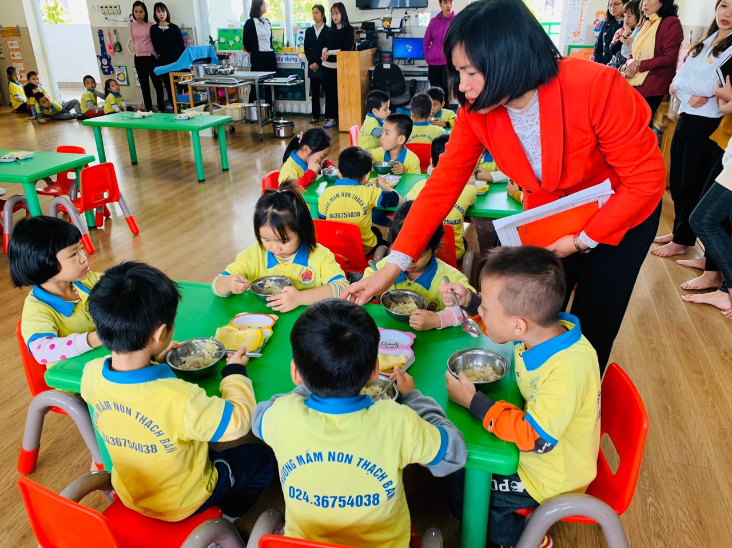
Hình ảnh: Kiến tập giờ ăn tại lớp MGL A7
Một việc làm rất có ý nghĩa được cô Huyền triển khai trong trường đó là trồng rau sạch vừa giúp tạo khung cảnh xanh sạch đẹp cho nhà trường, bên cạnh đó còn cung cấp rau sạch đảm bảo chất lượng dinh dưỡng cho trẻ trong trường. Việc làm này rất được phụ huynh trong trường ủng hộ.
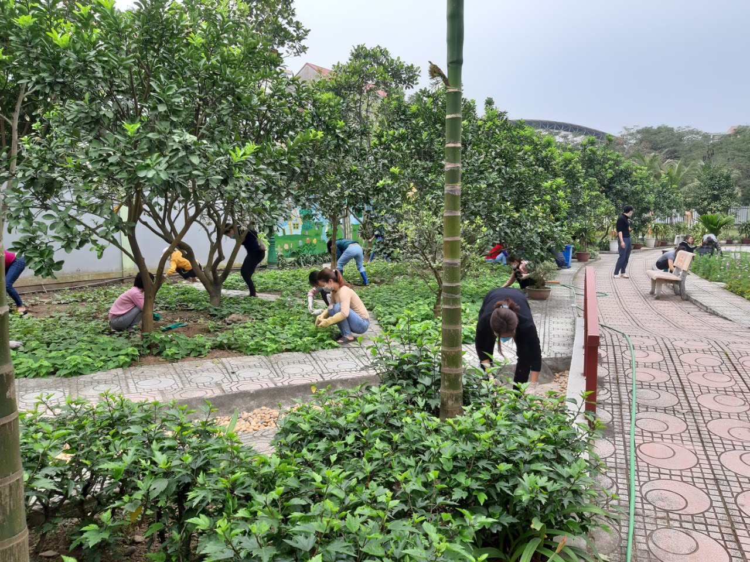
Hình ảnh vườn rau sạch do nhân viên nuôi dưỡng cùng cô Huyền chăm sóc
Cô Lê Thị Bích Huyền kết hợp cùng với ban giám hiệu nhà trường chỉ đạo trồng những cây ăn quả, cây cho hoa, cây cho bóng mát sắp xếp theo từng khu: Mít, xoài, bưởi, nhãn… Tạo không gian xanh sạch đẹp, thân thiện cho nhà trường.
Vấn đề vệ sinh sạch sẽ trong các lớp và toàn nhà trường luôn được cô chú trọng. Cô đưa ra lịch vệ sinh trương lớp vào thứ 6 hàng tuần. Mỗi năm phát động 2 lần chiến dịch vệ sinh bảo vệ môi trường cho cả cô và trẻ trong trường giúp làm sạch đường khu vực xung quanh trường và qua đó nhắc nhở phụ huynh học sinh luôn có ý thức giữ gìn vệ sinh quanh trường học.
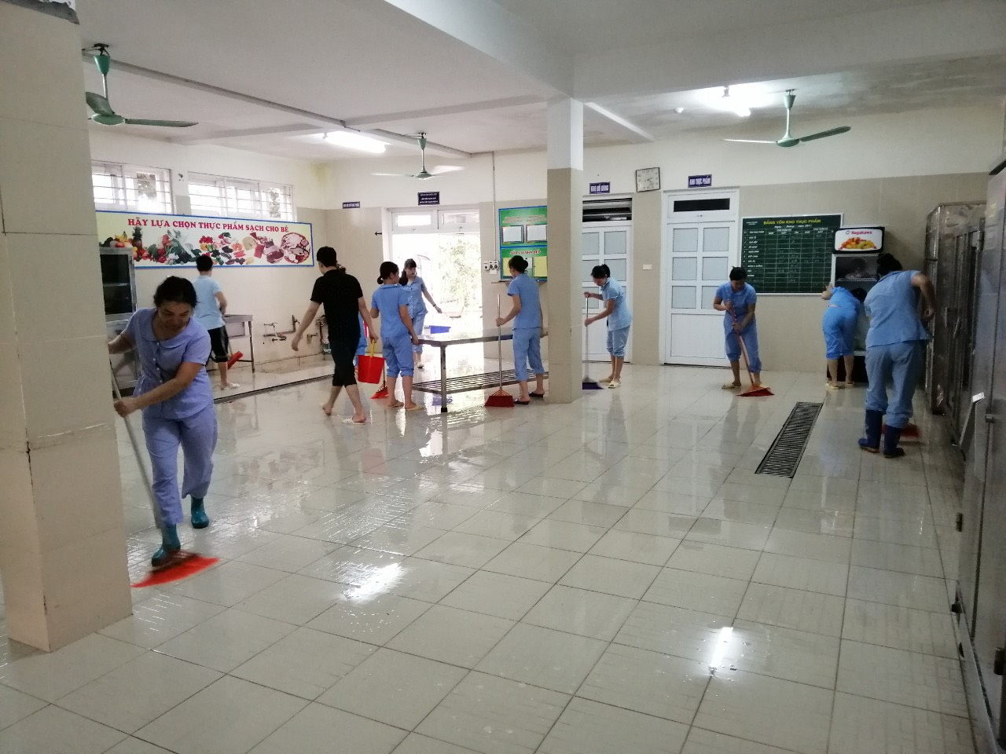
Hình ảnh Cô Huyền chỉ đạo nhân viên tổ nuôi dưỡng dọn vệ sinh sau mỗi ngày làm việc
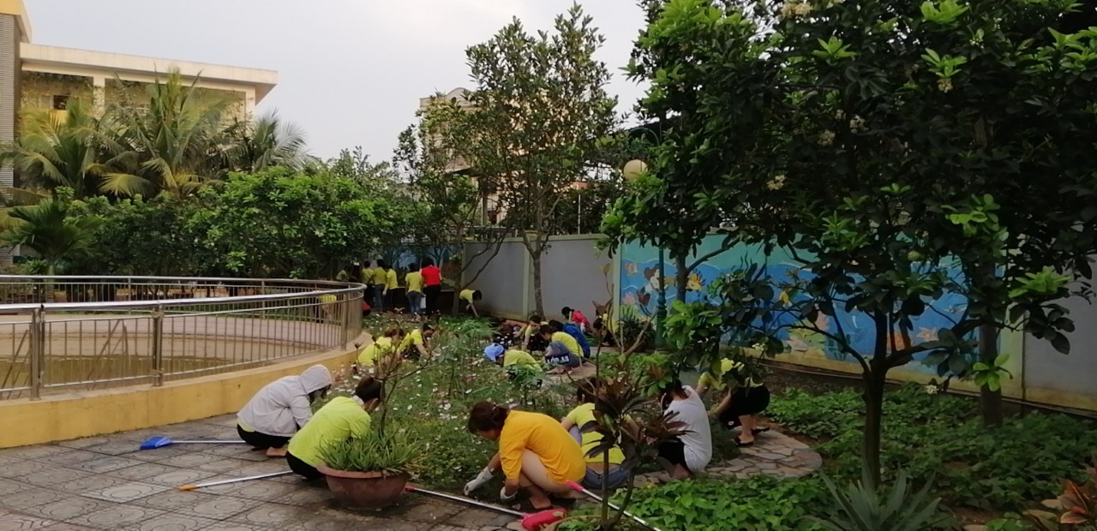
Hình ảnh cô Huyền chỉ đạo giáo viên lao động trường vào thứ 6 hàng tuần

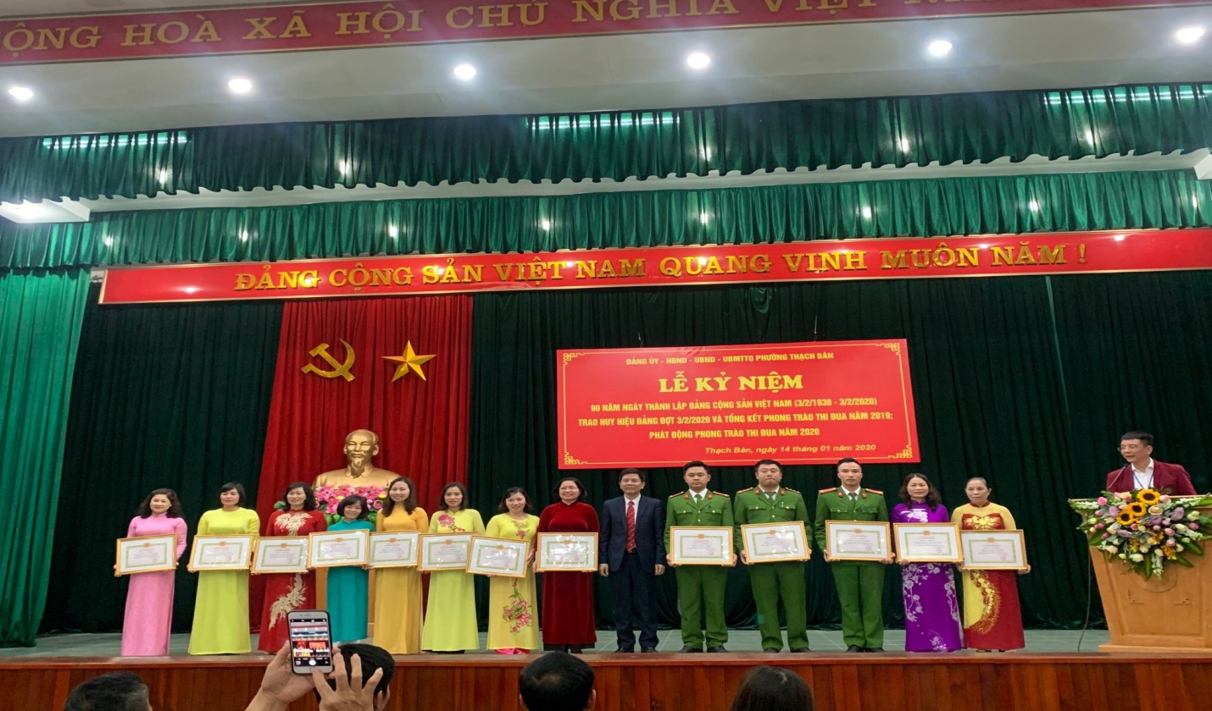
Hình ảnh: Cô Huyền nhận giấy khen thưởng hoàn thành tốt phong trào thi đua năm 2019
Một điều đáng quí hơn cả, đó là tình cảm mà cô dành cho đồng nghiệp, một sự lắng nghe chia sẻ và cảm thông sâu sắc. Dù trong cuộc họp hay giao tiếp với mọi người hằng ngày, người ta ít thấy cô dùng những từ mỹ miều hoặc đao to búa lớn. Có khi gặp những việc căng thẳng cô vẫn giữ được thái độ và lời lẽ rất mực bình tĩnh, tự tin. Tuy đảm nhiệm vị trí lãnh đạo nhà trường và đảm nhận rất nhiều nhiệm vụ nặng nề khác nhưng cô luôn dành thời gian động viên, quan tâm, hỏi han đến từng cán bộ giáo viên, nhân viên trong trường. Đôi lúc chỉ là sự thay đổi nhỏ của các giáo viên cô cũng nhận ra nhanh chóng để có những tác động kịp thời, giúp đỡ, động viên mọi người. Cô luôn là người để chị em giáo viên gần gũi, chia sẻ. Hình ảnh một người hiệu phó luôn vui vẻ, nhẹ nhàng, tâm lý luôn để lại ấn tượng trong lòng cán bộ giáo viên nhân viên trong trường. Tất cả cá nhân đều được cô tôn trọng như nhau .“Luôn luôn lắng nghe và luôn luôn thấu hiểu” vì vậy mọi vấn đề đều được cô giải quyết thấu tình đạt lý tạo được niềm tin vững chắc trong lòng mọi người điều đó cũng rất phù hợp với “Tình yêu thương con người, sống có nghĩa có tình”- một trong những tư tưởng của Bác về đạo đức của con người Việt Nam.. .Đó không đơn giản là quan hệ lãnh đạo với cấp dưới mà là tình bạn, tình đồng chí cao cả. Mỗi một năm học qua đi cô luôn không ngừng phấn đấu để đạt được những thành tích cao cả đóng góp công sức của mình cho tập thể trường mầm non Thạch Bàn.
Tuy nhiên, phần thưởng lớn nhất với cô vẫn là sự trưởng thành của các thế hệ học trò. Chính vì vậy, khi thăm lớp dự giờ, quan sát hoạt động dạy, học của giáo viên và học sinh tôi nhận thấy: Cùng với việc dạy kiến thức, cô Huyền rất quan tâm tới việc dạy người, cô luôn kể câu chuyện có thật để giáo dục các em về ý chí, nghị lực, niềm tin, lòng bao dung nhân hậu, dạy cách nói lời “cảm ơn” khi được giúp đỡ, “xin lỗi” khi mình sai, “giúp đỡ” bạn khi gặp khó khăn…
Ai đó đã từng nói: “Một thầy giáo như ngọn nến đốt chính mình để soi rọi cho người khác.” Không hiểu sao mỗi lúc ngẫm nghĩ về câu nói ấy, trong lòng tôi và các đồng nghiệp trong trường lại nghĩ đến người phó hiệu trưởng thân thương của mình. Đối với chúng tôi cô Huyền không chỉ là một người lãnh đạo, người cô, người bạn mà còn là một tấm gương để bản thân học tập, rèn luyện, để cống hiến nhiều hơn cho mái trường Mầm non Thạch Bàn thân thương này!
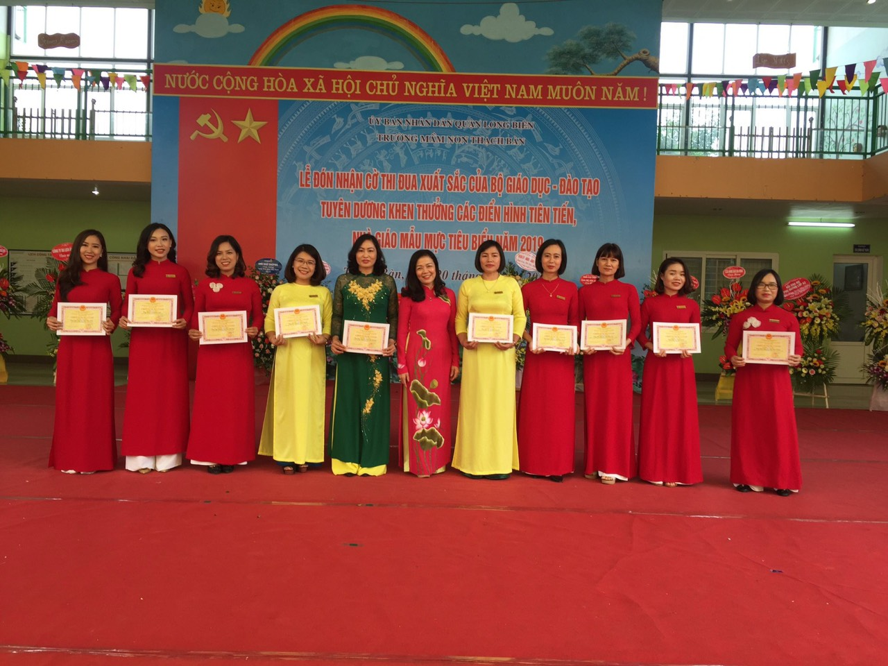
Hình ảnh khen thưởng nhà giáo mẫu mực tiêu biểu năm 2019
Có thể nói, với lòng tận tâm trong sự nghiệp “trồng người” cô giáo Lê Thị Bích Huyền đã đang và sẽ cống hiến hết mình cho sự nghiệp giáo dục. Cô thật xứng đáng là một giáo viên tiêu biểu trong ngành và là tấm gương điển hình tiên tiến.

